Для того, чтобы войти в СЭД Directum, Вам нужно зайти на официальный сайт Пензенского Государственного университета (<https://www.pnzgu.ru/>) и открыть вкладку «Сотрудникам»:

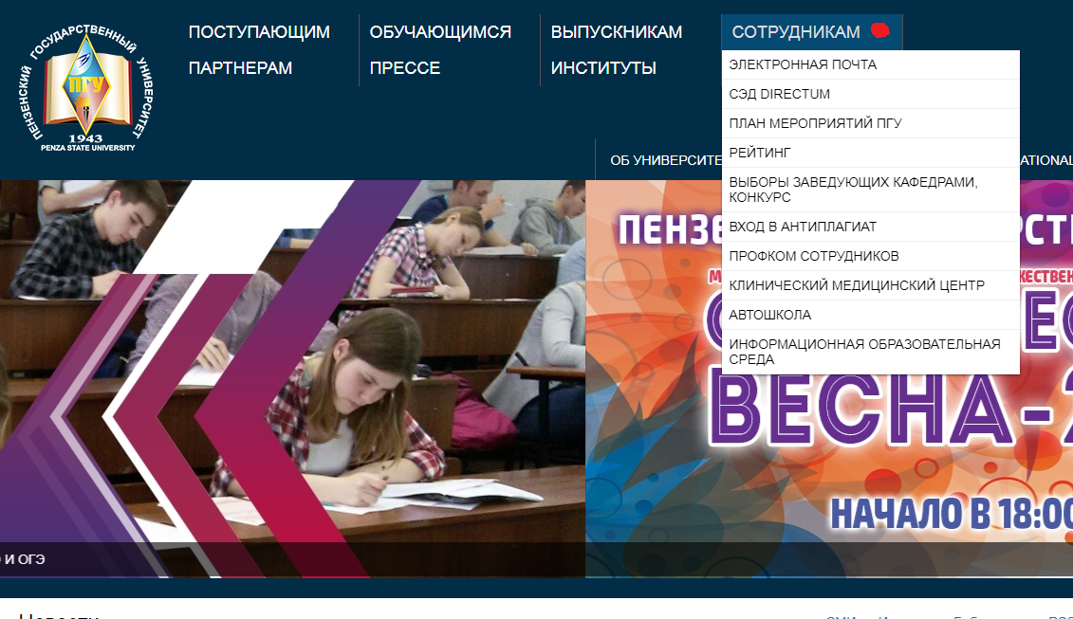

В этой вкладке выбрать «СЭД DIRECTUM»

Откроется окно для ввода логина и пароля:

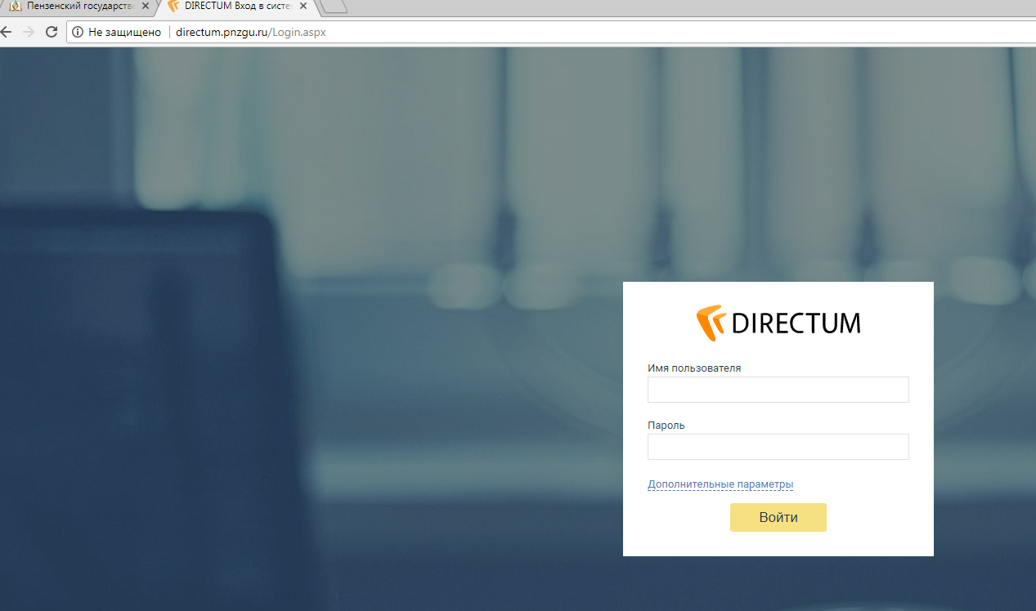

При введении данных (Вашего логина и пароля) будет доступна программа для работы с документами:

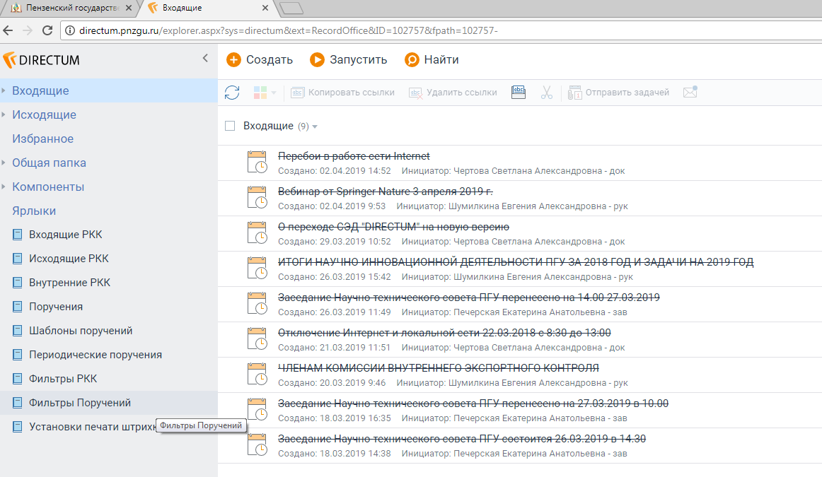

Работа с подписью

Для того чтобы подписать документ в СЭД Directum нужно скачать Web-агент.

Для этого нужно в правом верхнем углу нажать на свою фамилию, выпадет список. После чего выбираем пункт «Настройки»

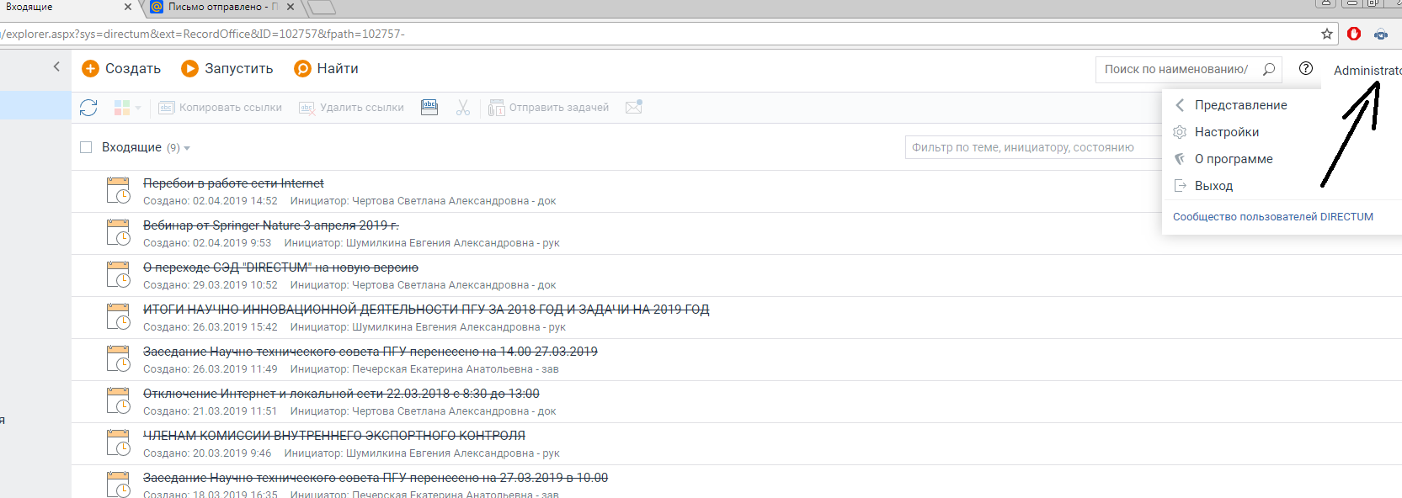

Откроется вкладка с Настройками.

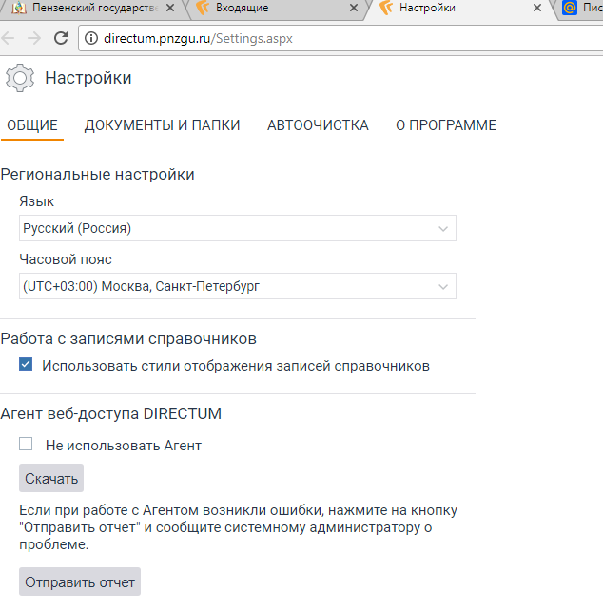

Выбираем пункт «Агент веб-доступа Directum» функцию «Скачать». Начнется загрузка веб-агента. После скачивания Вам нужно запустить файл.

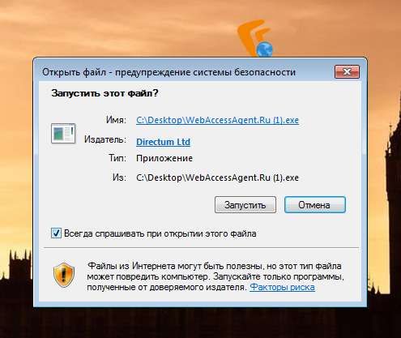

Начнется установка агента.

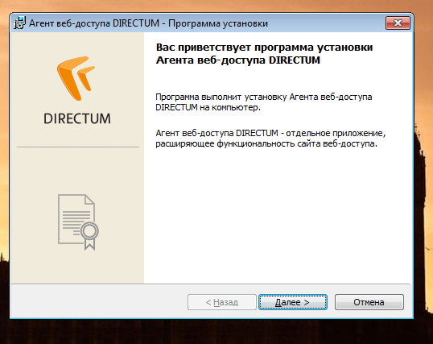

Нажимаем Далее –Далее – Установить.

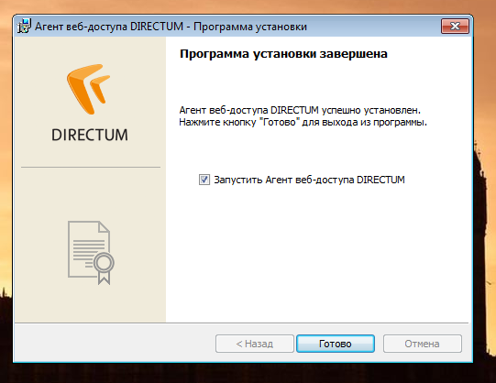

После нажимаем «Готово».

Теперь, при подключенной подписи (она подключена, если ничего не меняли в системе), есть возможность подписать все Ваши документы.